

2018 学年第一学期初三期末质量检测

物理试卷 2019.1

一、选择题

- 一杯水倒出一半，不变的物理量是（ ）

A. 质量 B. 体积 C. 重力 D. 密度

- 下列器材中，利用连通器原理工作的是（ ）

A. 真空吸盘 B. 密度计 C. 液位计 D. 吸尘器

- 首先用实验测定大气压强值大小的科学家是（ ）

A. 托里拆利 B. 帕斯卡 C. 阿基米德 D. 牛顿

- 滑动变阻器实现变阻是通过改变连入电路中电阻丝的（ ）

A. 电压 B. 电流 C. 长度 D. 材料

- 某款移动电源上标有“20000mAh”的字样，其中“mAh”是哪个物理量的单位（ ）

A. 电流 B. 电荷量 C. 电功 D. 电功率

- 用 50 牛的水平力把重 30 牛的正方体木块紧压在竖直墙壁上，如图 1 所示，这时木
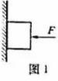

块对墙壁的压力为（ | ）
A. 20 牛 | B. 30 牛 | C. 50 牛 | D. 80 牛

- 质量相等的均匀的实心铅球、铜球、铁球、铝球（ ρ_{铅} > ρ_{铜} > ρ_{铁} > ρ_{铝} ），体积最

小的是（ ）

A. 铅球 B. 铜球 C. 铁球 D. 铝球

- 如图 2 所示，两个相同的柱形容器中分别盛有两种不同的液体。并置于水平桌面上，现将相同的小球分别放入容器中，当小球静止时所处的位置如图 2 所示，两小球受到的浮力分别为 F_{甲} 、F_{乙} ，

则下列判断正确的是（ |  | ）
A. F_{甲} < F_{乙} | ρ_{甲} < ρ_{乙} | B. F_{甲} = F_{乙} ρ_{甲} < ρ_{乙}
C. F_{甲} = F_{乙} | ρ_{甲} > ρ_{乙} | D. F_{甲} > F_{乙} ρ_{甲} > ρ_{乙}
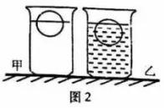

- 在图 3 所示的电路中，电源电压保持不变，两个电阻的阻值 R₁ < R₂ 。闭合

电键 S，电路正常工作。下列可使电路中一个电表示数变大，另一个电表示数变小的操作是将（ ） A. R₁ 与 R₂ 的位置互换
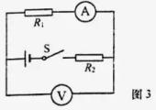

B. R₁ 与电压表 V 的位置互换

C. R₂ 与电流表 A 的位置互换

  - 电压表 V 与电流表 A 的位置互换

- 如图 4 所示，甲、乙两个实心立方体放在水平地面上，对水平地面的压强相等。若沿竖直方向将甲、乙两个立方体各切除质量相同的一部分，再将切除部分分别叠放在各

自剩余部分上面，则水平地面受到甲、乙的压强（ ）
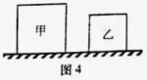

A. | p_{甲} < p_{乙} | B. p_{甲} = p_{乙}
C. | p_{甲} > p_{乙} | D. 以上情况均有可能

- 1 页 / 共 7 页

二、填空题

- 我国家庭中使用的电灯、电冰箱、洗衣机和电视机等用电器是_______连接的（选填“串联”或“并联”），它们的工作电压为______伏，一节新的干电池的电压为______伏。标有“220V 40W” 的日光灯通电 2 小时，消耗电能______度

- 有一种瓶装饮料上标明容量 0.5 ×10⁻³ 米 ³ ，该饮料密度为 1.2 ×10³ 千克/米 ³ ，则它所装的质量

为______千克，将它放入冰箱后，质量_______（选填“变大”、“变小”或“不变”）；如果用此瓶装满水，则总质量比装满饮料时少_______千克

- 图 5 所示现象能说明________的存在；若杯中水的深度为 0.1 米，则纸片受到水的压强为______

帕。把杯子倒置，取掉纸片，将弹簧测力计拉着重力为 24.5 牛的合金块浸没在水中，测力计

示数为 19.6 牛，金属块受到浮力大小为_________牛，合金块的密度为_________千克/米 ³
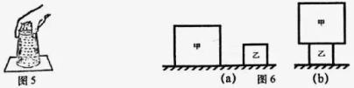

- 如图 6（a）所示，同种材料制成的甲、乙两个正立方体，放在水平桌面上，甲、乙两物体对桌面的压强分别为 20 帕和 10 帕，则对桌面压力较大的为______（选填“甲”或“乙”），如果把甲放在乙的上面，如图 6（b）所示，则乙对桌面的压强大小为_______帕

- 长度相等的镍铬导线甲和乙，甲的横截面积大于乙的横截面积，则甲导线的电阻____乙导线的

电阻。若将它们串联在电路中，通过甲导线的电流______通过乙导线的电流；若将它们并联在电路中，通过甲导线的电流______通过乙导线的电流（均选填：“小于”、“等于”或“大于”）

- 某导体电阻为 20 欧，若通过该导体的电流为 0.3 安，则 10 秒内通过该导体横截面的电荷量为

____库，该导体两端的电压为_______伏。当该导体两端电压为 3 伏时，该导体电阻为____欧

- 在图 7 所示的电路中，电源电压不变。闭合电键 S，电路正常工作。一段时间后，两电表同时发生同向偏转，已知电路中仅有一处故障，且只发生在电阻 R 或小灯 L 上。请根据相关信息

写出电表示数的变化情况及相对应的故障。 _____________________________________________________________________

- 小华同学学习了电学知识后，发现盐水的浓度达到一定程度后容易导电。她连接了如图 8（a）所示的电路，将 A、B 两个金属夹接触时，闭合电键灯泡发光。然后，她在装有适量水的烧杯中放入少量盐，并将 C、D 两个
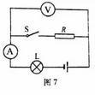

完全相同的石墨棒放置在烧杯中，如图 8（b）所示。小华把 A、B 两个金属夹分别夹在石墨棒上端时，发现小灯泡不发光，请你猜想：

（1）灯泡不发光的原因是_________________

（2）写出验证猜想是否正确的判断方法：____________
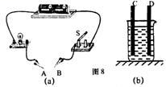

三、作图题（共 9 分）

- 在图 9 中，重为 4 牛的物体静止在水平地面上，请用力的图示法画出物体对地面的压力。

- 在图 10 中的 里填上适当的电表符号，使之成为正确的电路图。

- 2 页 / 共 7 页

- 在图 11 所示的电路中，有两根导线尚未连接，请用笔画线代替导线补上。补上后要求：①灯与滑动变阻器串联；②闭合电键 S，向左移动滑动变阻器的滑片，电流表示数变小。
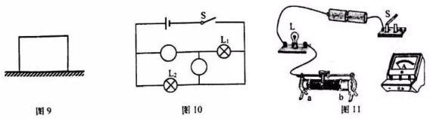

四、计算题（共 26 分）

- 体积为 2 ×10⁻⁴ 米 ³ 的金属块浸没在水中。求：金属块受到的浮力大小 F_{浮} 。

- 在图 12 所示的电路中，电源电压为 18 伏且保持不变，电阻 R₁ 的阻值为 20 欧，滑动变阻器 R₂

上标有“ 25Ω 1A ”字样。闭合电键 S 后，电压表示数为 6 伏。求：

①通过 R₁ 的电流 I₁ 。

②变阻器接入电路的阻值 R₂ 。

③通电 10 秒钟，电流通过 R₁ 做的功W₁ 。
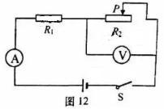

- 在如图 13 所示的电路中，电源电压为 6 伏不变。电阻 R₁ 的阻值为 20 欧，滑动变阻器 R₂ 上标有“ 50Ω 2A ”字样。求：

①电阻 R 消耗的电功率 P 。
1 1

②若在电路中加入两个电流表，改变滑动变阻器滑片的位置，在保证电路正常工作的情况下，两个电流表示数情况如下表。

（a）电流表 A1 测_________电流，电流表 A2 测__________电流（均选填“ R₁ ”、“ R₂ ”或“干路”）。

- 3 页 / 共 7 页

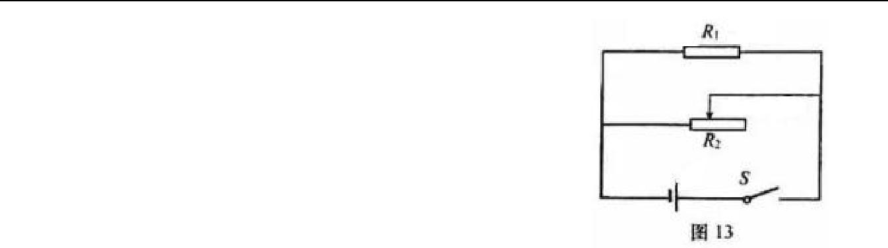

（b）求：滑片移动过程中干路总电流最小值 I_{min} 。

滑片位置 | 电流表 A1 | 电流表 A2
滑片位置 | （安） | （安）
1 | 0.1 | 0.6
2 | 0.3 | 0.8
3 | 0.5 | 1.0

- 如图 14 所示，放置在水平桌面上的两个圆柱形容器，甲容器底面积为 3×10⁻² 米 ²，容器内放

了正方体物块 A；乙容器底面积为 2 ×10⁻² 米 ²，容器内装有深度为 0.2 米的水。求：

①乙容器中水的质量 m_{水} 。

②水对乙容器底的压强 p_{水} 。

③现将某种液体倒入甲容器中，并使物块 A 正好浸没，此时溶液对容器甲的压强为 p_{液} 。再将物块

取出浸没在乙容器的水中，水面上升至 0.25 米（水未溢出）。p_{液} 恰好是水对容器乙压强变化量 Δp_{水}

的 1.5 倍，求：液体密度 ρ_{液} 。
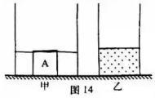

五、实验题（共 21 分）

- 如图 15 所示的各种实验装置，请按照要求回答：
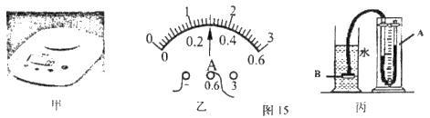

（1）如图 15 | 甲的电子天平可以用来测量物体的 |  |  |  |  |  |  |  | （1） |  |  |  | ，以下实验中需要电子天平的是
（2） |  | （选填字母）；
（a）测定铜块的密度； |  |  |  | （b）验证阿基米德原理； |  |  |  |  |  |  |  |  | （c）探究物质质量与体积的关系
（2）在电学实验中，连接电路时电键应处于 |  |  |  |  |  |  |  |  | （3） |  |  | 状态，电流表应 |  |  | （4） | 在被测
电路中（选填“串联”或“并联”），电流应从电流表的 |  |  |  |  |  |  |  |  |  |  | （5） |  |  | 接线柱流入。如图 15 乙所示
电流表的示数为 |  |  | （6） | 安。
（3）如图 15 | 丙所示的装置，叫做 |  |  |  |  | （7） |  |  | 。

- 4 页 / 共 7 页

- 在“用电流表、电压表测电阻”的实验中，某同学连接电路，如图 16 所示。闭合电键前为了

保护电路，应将滑动变阻器滑片移至 （8） 端（选填“A”或“B”），各电表所测的值均不

得超过它们的 （9） ，实验中通过改变滑动变阻器的电阻来改变待测电阻 R_{x} 两端的

（10） ，该实验中多次测量的目的是 （11） ，最后求出电阻 R_{x} 的大小。
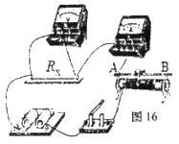

- 小明同学做“测定小灯泡的电功率”实验。器材齐全、完好，电源电压为 1.5 伏的整数倍，小灯标有“2.2V”字样，滑动变阻器标有“ 5Ω 1A ”字样。小明正确连接电路且操作规范，请在图
17（a）方框中画出该同学的电路图 |  |  | （12） |  |  |  | 。当滑片在变阻器某一端点的电表示数如图 17
（b）所示，则根据相关信息求出电源电压为 |  |  |  |  | （13） |  |  | 伏。当小灯正常发光时变阻器的滑片
恰好位于中点处，小明判断小灯正常发光的理由是 |  |  |  |  |  |  | （14） |  | 。请根据相关信息，计算出小灯
的额定功率。 | （15） | 。
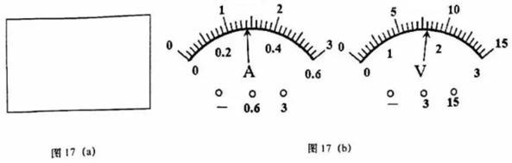

- 为了探究柱形物体对支持面产生的压力形变效果与哪些因素有关。某小组同学猜想：可能与柱形物体的重力、形状、底面积大小有关。他们用底面积相同、重力不同的长方体、正方体和圆柱体

放在同一水平细沙面上进行实验（如图 18（a）所示），接着他们再把若干个相同的长方体放在同一水平细沙面上进行实验（如图 18（b）所示），实验时他们测量了沙面下陷程度，并将有关数据记录在表一、表二中。

表一

实验序号 | 形状 | 压力（牛） | 受力面积（厘米 ²） | 下陷程度（毫米）
1 | 长方体 | 2 | 10 | 2
2 | 正方体 | 3 | 10 | 3
3 | 圆柱体 | 6 | 10 | 5

- 5 页 / 共 7 页

表二

实验序号 | 形状 | 压力（牛） | 受力面积（厘米 ²） |  | 下陷程度（毫米）
4 | 长方体 | 2 | 5 |  |  | 4
5 | 长方体 | 4 | 10 |  |  | 4
6 | 长方体 | 6 | 15 |  |  | 4
7 |  |  |  |  |  | /
（1）分析比较实验序号 1 和 2 和 3 的数据及观察的现象， |  |  |  |  | （16） |  | （选填“能”或“不能”）

得到初步结论：受力面积不同，柱形物体对支持面压力越大，压力产生的形变效果越显著。理由：

（17） | 。
（2）进一步分析比较实验序号 4 和 5 和 6 数据及观察的现象可得到结论： |  | （18） | ，柱形

物体对支持面的压力形变效果相同。

（3）小明同学发现以上 6 次实验还不能探究柱形物体对支持面压力的形变效果与形状有无关系，他应该选择其他物体再次进行实验，请把该物体符合要求的各项数据填写在序号 7 中。 （19）（4）从上列表格中数据及观察到的现象，小组同学总结归纳得出：若要比较柱形物体对支持面压
力产生的形变效果显著成都，可以观察比较 | （20） | 以及计算 | （21） | 所受的压力大
小进行判断。

- 6 页 / 共 7 页

参考答案

1. D | 2. C3. A4. C | 5. B6. C | 7. A8. C9. D10. A
11. | 并联；220；1.5；0.08 | 12. | 0.6；不变；0.1
13. | 大气压强；980；4.9； 5×10³ | 14. | 甲；90
15. | 小于；等于；大于 | 16. | 3；6；20

- ⒶⓋ示数均变小，L 断路； ⒶⓋ示数均变大，L 短路

- （1）盐水浓度低； （2）向烧杯中加盐，若灯发光，猜想正确

- 略

- 略

- 略

- 1.96N

- ①0.6A； ②10Ω ； ③72J

- ①1.8W； ②（a） R₂ ,干路； （b）0.42A

- ①4kg； ②1960Pa； ③ 750kg / m³

- （1）质量；（a）（c）

（2）断开；串联；+；0.3A

（3）U 形管压强计

- B；量程；电压；取平均值，减小误差

- 3V；电压表示数为 2.2V；0.704W

- （1）不能，理由：柱形物体的形状不同，未控制变量

（2）形状相同的柱形物体，当其压力与受力面积的比值相同时

（3）正方体；6；15

（4）下陷程度；单位受力面积

- 7 页 / 共 7 页

